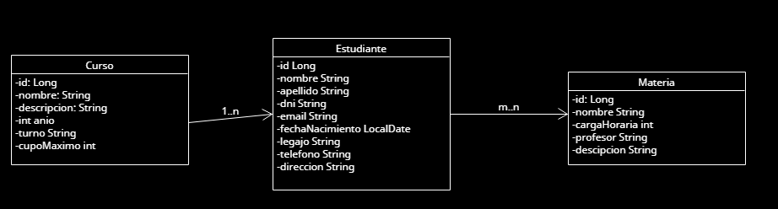

1. **Crear las entidades según UML.**
2. **Persistir un Curso con varios Estudiante.**
3. **Persistir varios estudiantes con varias materias**
4. **Recuperar el curso y mostrar la lista de estudiantes en consola.**
5. **Recuperar 2 Estudiantes y mostrar sus materia.**